Installation et calibration de Plathynes

SOMMAIRE

Table des matières
1 Introduction 2

Introduction

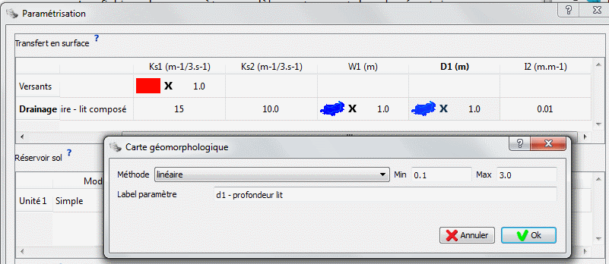
- D1 : ajouter dans le titre pour compréhension : profondeur lit (cf. section barême...)
- I2
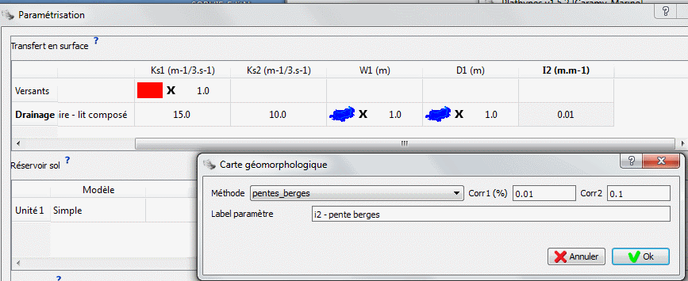
La pente des versants des drains est calculée à partir du MNT de manière préférentielle :
- soit en calculant la pente moyenne avec les deux mailles perpendiculaires à la direction
d'écoulement (hypothèse la plus physique)
- soit en calculant la moyenne des pentes positives avec les 8 voisins
A ceci s'ajoute deux corrections optionnelles :
- La pente doit au moins être égale à Corr1 % de la pente d'écoulement
- La pente doit au moins être égale à Corr2 m/m

Réservoir sol :

L'épaisseur sol est un paramètre important puisque plus le sol est profond plus le contenu en eau avant ruissellement pourra être important. En PACA, les données sont issues de SIM en fonction du couvert végétal (profondeur des racines plus important avec des forêts)… Vu que la calibration est un coefficient multiplicateur c'est le gradient du champ sur le bassin qui est important. Le ruissellement est a priori moins important avec un sol profond mais cela va être relativisé également par les capacités d'infiltration… qui sont en fonction du pourcentage argile-sable (cf. annexe sur le sol et processus d'infiltration Green & Ampt).

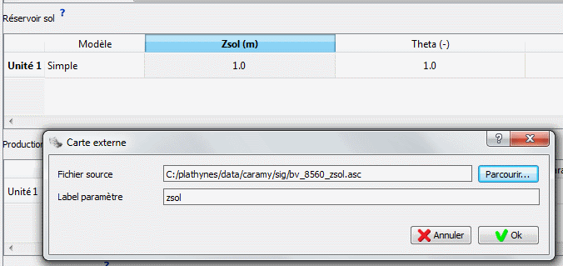
- Zsol
- Theta (porosité)
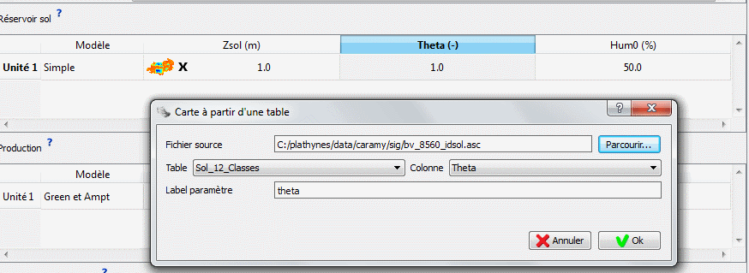
- Humidité du sol : on met 50 par défaut mis à jour par événement (cf. plus loin)

